
Конспект заняття з теми:
«Спортивна гра як засіб формування
позитивного ставлення до власного здоров’я»
для дітей середньої групи «Шукачі скарбів»

Мета:
- узагальнити знання про іграшку «м’яч», а саме: форму, кольори, розмір, матеріал, призначення;
- узагальнити знання про знайомі виду спорту та спортивні вправи;
- продовжувати вчити розгадувати загадки, продовжувати вчити утворювати прикметники, узгоджувати прийменник з прикметником;
- продовжувати вчити висловлювати свої міркування;
- продовжувати вчити співвідносити цифру з кількістю предметів, закріпити знання площинних геометричних фігур;
- продовжувати розвивати логічне мислення, пам’ять , увагу, дрібну моторику руки;
- виховувати потребу дитини отримувати нову інформацію про знайомі предметах;
- продовжувати виконувати вправи по профілактиці опорно – рухового апарату;
- продовжувати працювати розвитком виразності рухів;
- залучати дітей до занять спортом, до здорового способу життя.
Матеріал: сундучок, монета, м’ячі, дві корзинки, хустинки, картинки для виконання завдань, прості олівці, іграшки – лижі, велосипед, площині зображення рукавичок, морква, каштани, горіхи, обручі, корекційне обладнання, магнітофон
Хід:
(діти стоять по колу на килимку)
Вправа емоційного настрою дітей:
Доброго ранку, доброго дня!
Бажаємо присутнім здоров’я, добра!
Вихователь: Діти, як ви гадаєте, що таке скарб? (висловлення дітей першої підгрупи, передаючи монету) Так, це щось дуже цінне. А ви б хотіли відправитесь за скарбами? Чи кожна людина може шукати скарби? Якими якостями повинна володіти людина?
Мовленнєва вправа «Яка» (діти передають монету, називаючи прикметник - друга підгрупа)
Вихователь: А ви володієте такими якостями? Тож ми можемо відправлятися в путь. А шукати ми будемо скарби в різних порах року. Щоб отримати їх скарби, треба виконати їх певні завдання, бо просто так їх не отримати. Перша пора, в яку ми відправляємось це:
Загадка про літо:
У садках — смачна малина,
Аґрус, яблука, ожина.
Фрукти й зелень соковита —
Це смачні дарунки...
(Літа)
Тож, відправляємось шукати скарби до літа.
Корекційна доріжка під супровід пісні «Сонячний промінчик» Н. Май(діти йдуть один за одним по доріжці)
Ми крокуємо, ми крокуємо,
За скарбами ми мандруємо.
Вище ніжки піднімай,
Сам собі допомагай.
Вихователь: А ось і літо, відчуваєте, як тепло, як приємно голубить нас сонечко, сліпить нам очі.
Мімічна вправа «Ласкаве сонечко» (діти «підставляють обличчя сонечку, мружать очі»).
Що ж присядемо, відпочинимо. (діти сідають в коло по- турецькі). Скажіть, якою іграшкою найчастіше граються влітку? (якщо діти мають ускладнення вихователь загадує загадку:
Сам без ніг,
Малий, пузатий,
А такий скакун завзятий!
Тільки вдариш добре в бік –
Як одразу в танець – скік!
За ці скоки його люблять
І ногами часто луплять.
А йому – мов так і треба:
Підлітає аж до неба.
Вихователь: Так, це м’яч. І для літа м’яч – це скарб. Щоб отримати цей скарб, треба виконати літні завдання. І перше розповісти, що ви про знаєте про цей предмет? (діти передають м’яч)
Бліц- опитування
- Що це?
- Якої форми?
- Якого розміру бувають?
- Якого кольору?
- Що робить м’яч?
- Як можна грати з м’ячом?
- Які спортивні ігри з м’ячом знаєш?
А з яких матеріалів виготовляють м’ячі зараз і дізнаємось.
Мовленнєва гра «Який, з чого зроблений» (діти обирають м’яч на осліп з кошика, накритого хустинкою, в якому лежать м’ячі за кількістю дітей, спочатку дівчатка, а потім хлопчики. Дівчатка кажуть який матеріал – «гумовий», а хлопчики з якого матеріалу – «з гуми». Діти стоять на канатах пальчиками ніг або п’ятами)
Корекційна вправа «Баскетбол» (після виконання попередньої гри діти стають один за одним на носочки, руки вгорі з м’ячами, йдуть по колу та кидають м’яч у кошик, після цього сідають за столи)
Логіко - математична вправа «Голи» (сидячи за столами, виконують завдання співвідношення цифр та предметів, за рівнями, намалювати стільки м’ячів, яка цифра)Додаток 1
Вихователь: Діти, нам треба намалювати стільки м’ячів, скільки футболісти їх забили у ворота.
Завдання для розвитку дрібної моторики руки «Тенісисти» (графомоторна вправа) Додаток 2
Вихователь: А тепер треба допомогти тенісистам правильно провести м’яч.
Що ж завдання виконані, можна і отримати скарб. (вихователь бере чарівний сундучок з м’ячем). Рушаємо далі. (звучить мелодія віхоли) Куди ж ми потрапимо? ( у зиму)
Корекційна доріжка та пантомімічна вправа «Ой, як холодно» (діти йдуть один за одним по доріжці, тремтячи та потираючи руки, передаючи голосом тремтіння)
Ми крокуємо, ми крокуємо,
За скарбами ми мандруємо.
Вище ніжки піднімай,
Сам собі допомагай.
Вихователь: Який же скарб у зими?
Дві дощечки, дві сестри несуть мене із гори. (лижі) Кому зі спортсменів знадобляться? Який зимовий вид спорту ви знаєте ще?
Ой, дивіться скільки рукавичок, їх напевно залишили лижники. Треба допомогти спортсменам, знайти пару. Можливо, зима нам поверне свої скарби.
Дидактична гра «Знайди свою пару» (на килимі лежать рукавички, різного розміру, кольору та візерунку, діти під музику бігають по колу, по закінченню музики та за сигналом вихователя «Знайди пару», діти шукають свою пару за відповідними параметрами) Додаток 3
Вихователь: Молодці, зимові скарби можемо сміло забирати. (вихователь складає у мішечок іграшкову лижу, та санчата) Відправляємось далі.
Корекційна вправа «Лижники», Ковзанярі» під пісню Н. Май «Зима красунечка»
Вихователь: Нарешті, ми потрапили в іншу пору року. Давайте присядемо та відпочинимо, закриваємо очі та послухаємо, в яку пору потрапили.(діти сидять по – турецькі, закривши очі)
Релаксійна вправа «Мелодія весни»
Вихователь: Як ви гадаєте, в яку пору року ми потрапили?(весна) Які скарби у неї?
Зазвичай він двоколісний,
А буває – триколісний.
Вправо, вліво і вперед
А ви вмієте кататися на велосипеді? Тож покажіть
Корекційна вправа «Велосипед»
Вихователь: Поки каталися, всі велосипеди роз’їхалися. Треба їх відшукати.
Мовленнєва вправа «Де?» (на карточці зображена гора та велосипед, який стоїть на горі, за горою і т.інш, дитина повинна відповісти, де знаходиться велосипед) Додаток 4
Добре попрацювали, забираємо ці скарби відправляємось далі.
Корекційна доріжка під супровід пісні Н. Май «Це весна»(діти йдуть один за одним по доріжці)
Ми крокуємо, ми крокуємо,
За скарбами ми мандруємо.
Вище ніжки піднімай,
Сам собі допомагай.
Вихователь: А ось нарешті, остання пора, як ви думаєте, куди ми потрапили (до осені). Осінь щедра пора року, вона свої скарби пропонує нам зібрати, а потім скуштувати. Ви готові?
Ігри - естафети «Збирай моркву», «Каштанчики та горішки» (вихователь збирає їх у мішечок, після гри пропонує дітям присісти на килим)
Вихователь: Ось і скінчилась наша подорож, роздивіться, які скарби ми зібрали. Як ви гадаєте, якщо використовувати ці скарби в нашому житті, які ми будемо? А значить найцінніший скарб, який ми отримали це – здоров’я. Давайте скажемо: «Здоров’я – це найцінніший скарб для людини!»

Додаток 1
1
2
3


2
3
4

3
4
5

Додаток 2

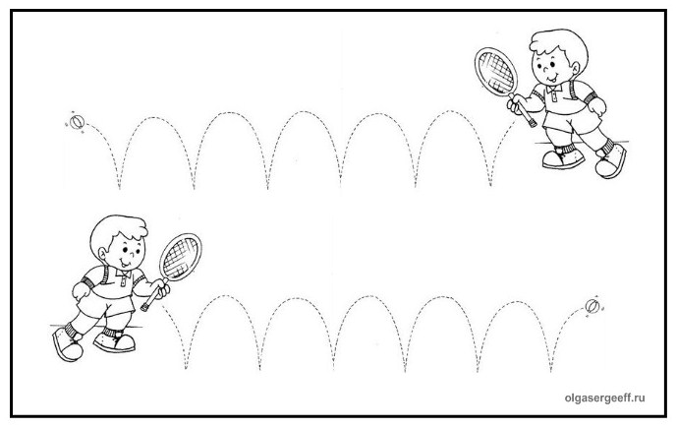

Додаток 3
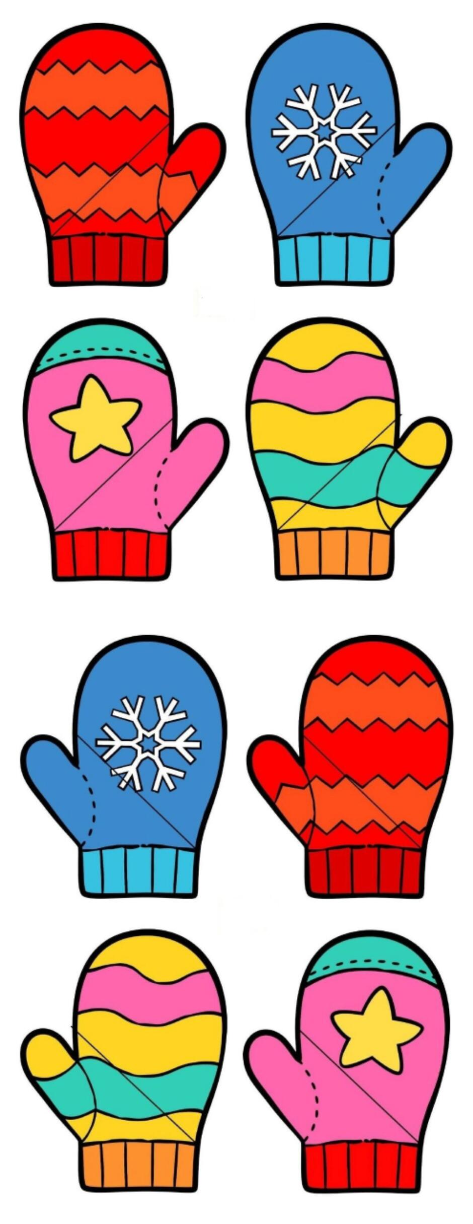
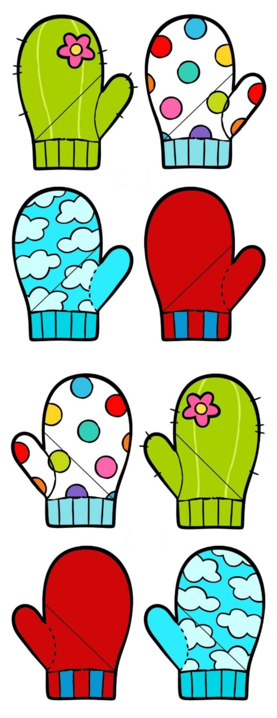

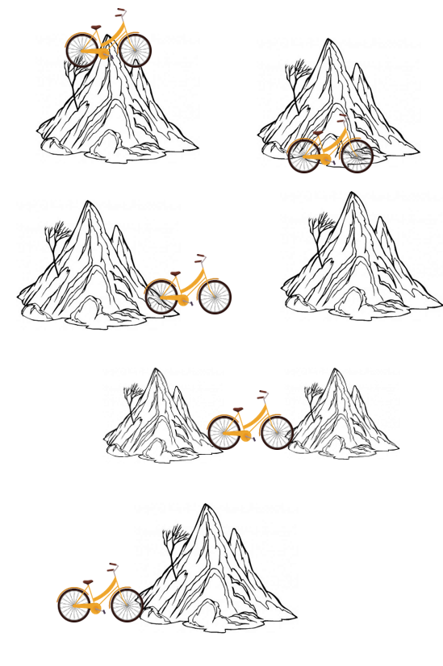
Додаток 4

